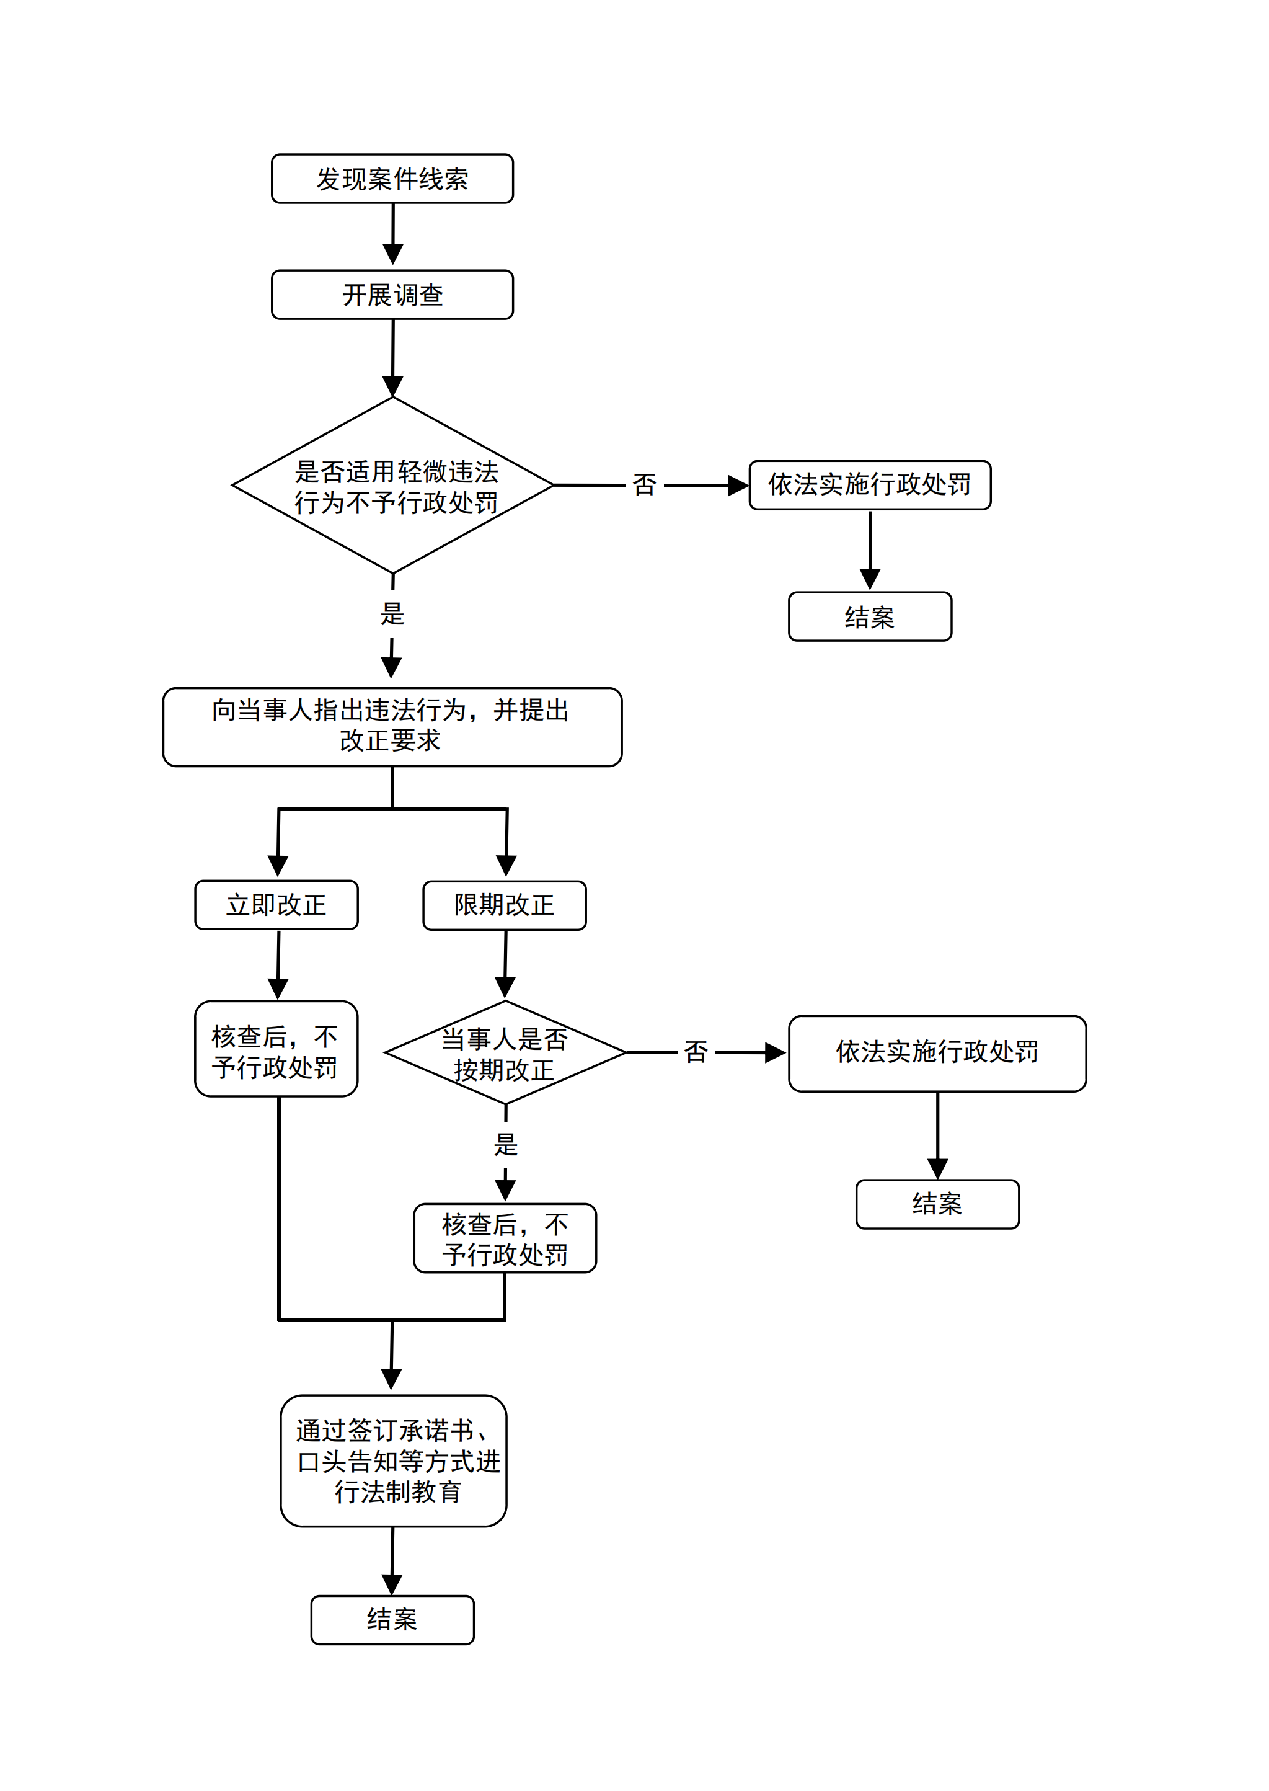
附件3
轻微违法行为不予行政处罚实施流程图

